VELIKONOČNÍ DOBROČINNÝ BĚH
TERMÍN: sobota 26. března 2016 od 10:30
Před kostelem sv. Jana Nepomuckého v Hluboké nad Vltavou
ČASOVÝ PROGRAM:
08:00 – 10:00 Registrace pro běh 10 a 5 km - Infocentrum Hluboká
10:30 Start všech kategorií běhu - před kostelem
10:30 – 16:00 Registrace pro rodinnou hru s mapou - Infocentrum Hluboká
12:45 Ukončení běhu, vyhlášení výsledků
13:30 Start Rodinné hry s mapou - před kostelem
17:00 Časový limit pro odevzdání herních karet - Infocentrum Hluboká
TRAŤ: Převážně v zámeckém parku a v okolí Hluboké nad Vltavou. Délka trasy je 10 Km s převýšením 225m, kratší trasa je 5 Km s převýšením 120m. Trasa bude vyznačena šipkami a barevnými stuhami, na zásadních místech budou odbočky řízeny pořadateli. Start a cíl je na stejném místě před kostelem sv. Jana Nepomuckého. Na trati a v cíli bude k dispozici občerstvení (10 Km – 2x, 5 Km – 1x)
STARTOVNÉ: přihlášení do 22.3.2016 - 100,- (platba na účet CVČ Poškolák Hluboká nad Vltavou o.s., č.ú. 243810497/0300, do zprávy pro příjemce uveďte jméno závodníka) Platba startovného při registraci v den závodu 150,-
PŘIHLÁŠKY: https://docs.google.com/forms/d/11c7d67wZuoxYqDZHmsjMuvJcXsdIGAu_n8PWZHtLWJ4/viewform?usp=send_form, nebo osobně vyplněním formuláře v Infocentru Hluboká. Přihláška musí obsahovat jméno a příjmení závodníka, rok narození, délku tratě, případně název sportovního oddílu.
KATEGORIE:
Stejné pro trať 5 i 10 Km.
mládež A – do 15 let
muži B – 15 až 30 let ženy X – 15 až 30 let
muži C – 31 až 50 let ženy Y – 31 až 50 let
muži D – nad 50 let ženy Z – nad 50 let
PODMÍNKY: Závodník je povinen proběhnout všemi kontrolami, musí mít upevněné startovní číslo na hrudi, tak aby bylo čitelné rozhodčími. Za start závodníka mladšího 18 let nese odpovědnost jeho zákonný zástupce. Všichni přihlášení startují na vlastní nebezpečí, včetně posouzení připravenosti na závod. Závodník smí proběhnout cílem pouze jednou.
TRAŤ 5 KM:
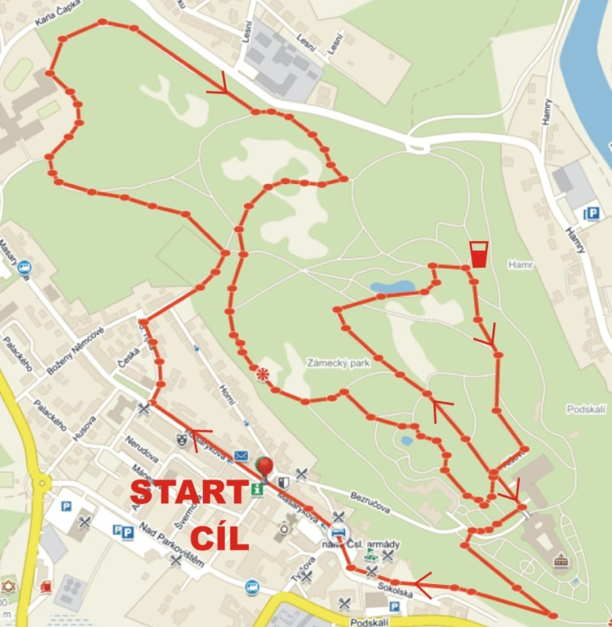
TRAŤ 10 KM:
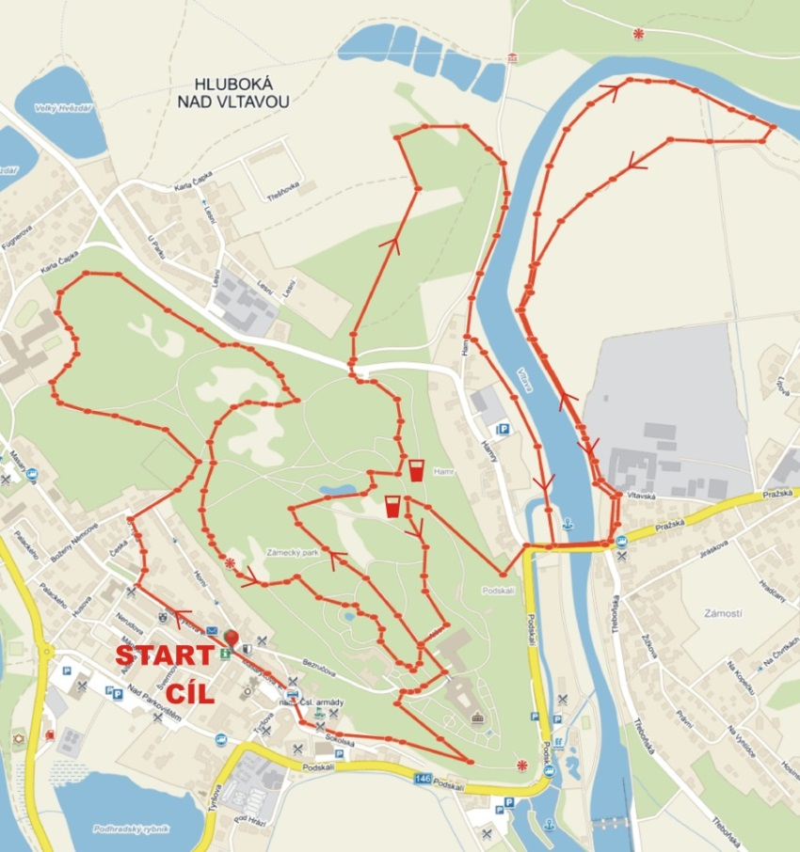
POŘADATEL: Centrum volného času Poškolák Hluboká nad Vltavou o.s., Karla Čapka 800, 373 41 Hluboká nad Vltavou, Tel.: 777 278 426, email: val.chroma@seznam.cz, http://cvcposkolak.webnode.cz, Infocentrum Hluboká, tel.: 387 966 164, www.hluboka.cz

